

Název školy: | Základní škola a Mateřská škola Sepekov
Autor: | Mgr. Helena Smrčinová
Název: | VY_32_INOVACE_ 19_čtenářská gramotnost
Vzdělávací oblast: | Jazyk a jazyková komunikace
Číslo projektu: | CZ.1.07/1.4.00/21.2046
Číslo a název klíčové aktivity: | III/2  Inovace a zkvalitnění výuky prostřednictvím ICT
Období vytvoření DUM: | Červenec 2013

Anotace: | Materiál obsahuje úkoly týkající se rozvoje čtenářské gramotnosti, je zaměřen na umělecký text a práci s ním.
Jazyk: | Český
Očekávaný výstup: | Orientace v uměleckém textu, vyhledávání, doplňování a třídění informací, správná reprodukce textu, aplikace znalostí z literární teorie.
Ročník: | 8.
Druh učebního materiálu: | Pracovní list

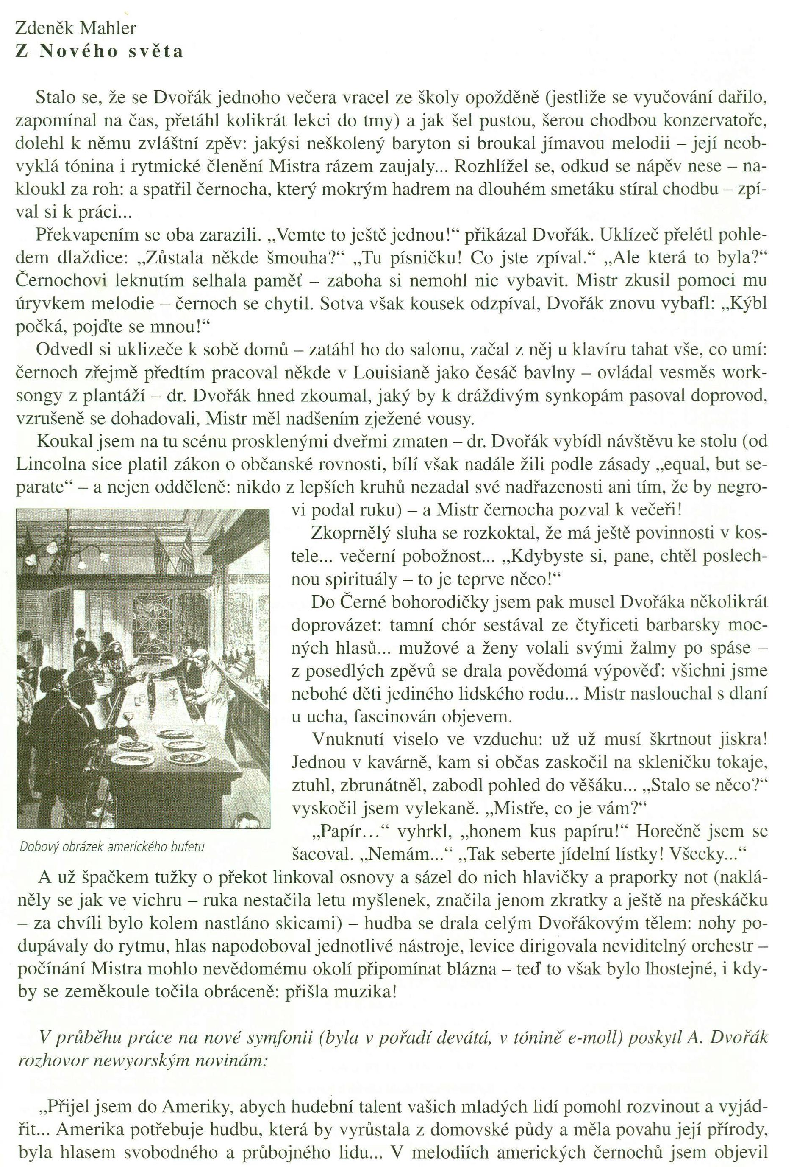

VY_32_INOVACE_ 19
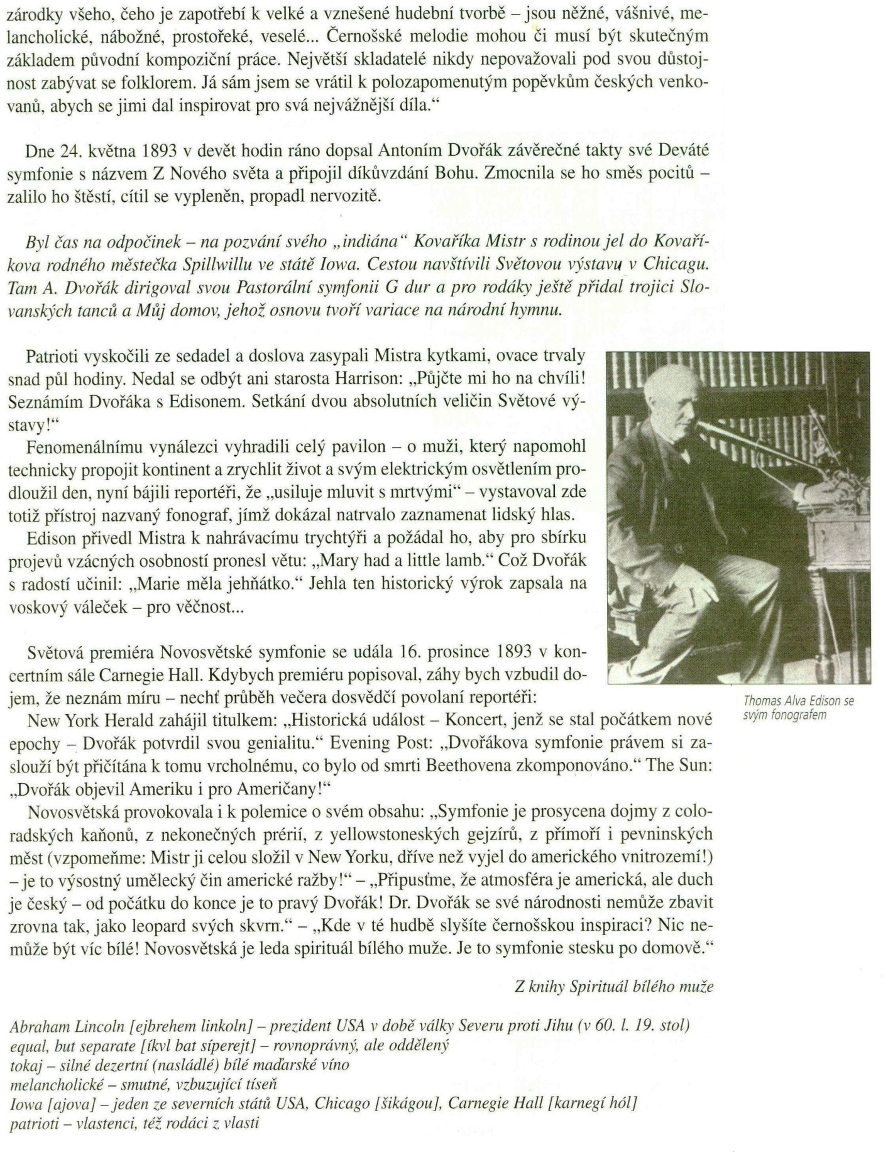

VY_32_INOVACE_ 19
Zdeněk Mahler - Z Nového světa
Z čítanky Fraus pro 8. roč., str. 24
S pomocí čítanky vypracuj následující otázky a úkoly:
- Vyhledej tři odborné termíny využívané v hudbě.

- Cituj místo, které dokazuje, že pro Dvořáka nebyla důležitá barva pleti člověka.

- Jak byl uplatňován Lincolnův zákon o občanské rovnosti v praxi?

- Nahraď synonymem spojení tamní chór.

- Proč Dvořák sháněl v kavárně urychleně kus papíru?

- U koho našel Dvořák v Americe inspiraci?

- Proč nazval Dvořák svou symfonii Z Nového světa?

- Nahraď cizí slova a) patriot b) ovace c) variace českými synonymy.

- S jakým významným vynálezcem se Dvořák setkal na Světové výstavě v Chicagu?

- Co vyjadřuje výrok: „ Dvořák objevil Ameriku i pro Američany!“?

VY_32_INOVACE_ 19
Řešení:
- Např. baryton, melodie, tónina.
- „…nikdo z lepších kruhů nezadal své nadřazenosti ani tím, že by negrovi podal ruku a Mistr černocha pozval k večeři!“
- Bílá rasa se i nadále chovala nadřazeně.
- Pěvecký sbor.
- Chtěl rychle zaznamenat melodii, kterou zaslechl.
- U amerických černochů.
- Protože cesta do Ameriky pro něj byla něčím zcela novým, zdejší způsob života také.
- a) Vlastenec, rodák z vlasti.
b) Veřejně vyjádřená pocta, obdiv.
c) Obměna.
- S Edisonem.
- Dvořák nacházel inspiraci pro svou symfonii v melodiích, které ho v Americe uchvátily. Jejich hodnotu si Američané uvědomili až nyní.

VY_32_INOVACE_ 19
Zdroje a prameny:
LEDERBUCHOVÁ, Ladislava; STEHLÍKOVÁ, Monika. Čítanka 8. Plzeň: Fraus, 2005, ISBN 80-7238-422-8.

VY_32_INOVACE_ 19

